Федеральное агентство связи Сибирский государственный университет телекоммуникаций и информатики Кафедра прикладной математики и кибернетики (ПМ и К)

Лабораторная работа «Жуки»

по дисциплине "Программирование для мобильных устройств"

Выполнил: студент гр. ИП-813 Бурдуковский Илья Александрович Проверил: ассистент кафедры ПМиК Павлова Ульяна Владимировна

Новосибирск, 2021 г.

Оглавление

Задание 3

Теория 3

Реализация приложения 4

Код программы 4

# Задание

Создайте игру "ЖУК". Жуки бегают по экрану. Игроку предлагается при помощи touchScreen-a уничтожить как можно большее число жуков. Обработка отдельного жука должна производиться в отдельном потоке. За каждый промах игроку начисляется штраф. Предусмотреть несколько видов насекомых. Попадание и промах должны иметь звуковое сопровождение. По окончанию игры выводятся результаты.

# Теория

При работе с 2D графикой в Android отрисовку можно выполнять используя Canvas. Проще всего это сделать с помощью своего класса, унаследованного от View. Необходимо просто описать метод onDraw(), и использовать предоставленный в качестве параметра canvas для выполнения всех необходимых действий. Однако этот подход имеет свои недостатки. Метод onDraw() вызывается системой. Вручную же можно использовать метод invalidate(), говорящий системе о необходимости перепрорисовки. Но вызов invalidate() не гарантирует незамедлительного вызова метода onDraw(). Поэтому, если нам необходимо постоянно делать отрисовку (например для какой-либо игры), вышеописанный способ вряд ли стоит считать подходящим.

Особенность класса SurfaceView заключается в том, что он предоставляет отдельную область для рисования, действия с которой должны быть вынесены в отдельный поток приложения. Таким образом, приложению не нужно ждать, пока система будет готова к отрисовке всей иерархии view-элементов. Вспомогательный поток может использовать canvas нашего SurfaceView для отрисовки с той скоростью, которая необходима.  
  
Вся реализация сводится к двум основным моментам:

1. Создание класса, унаследованного от SurfaceView и реализующего интерфейс SurfaceHolder.Callback
2. Создание потока, который будет управлять отрисовкой.

# Реализация приложения

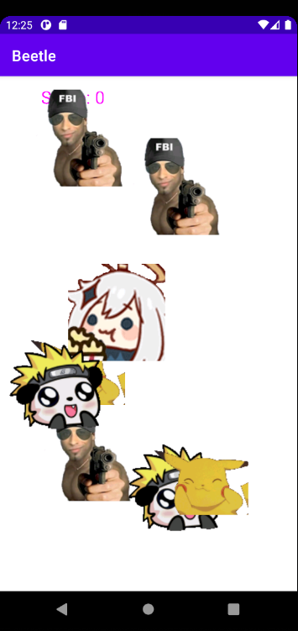 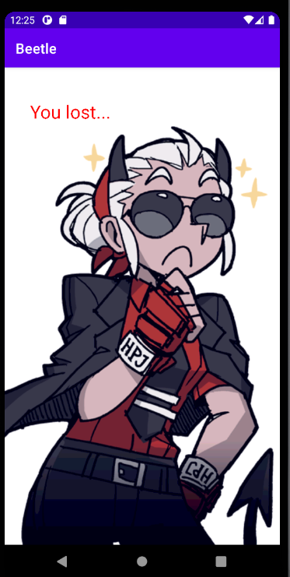 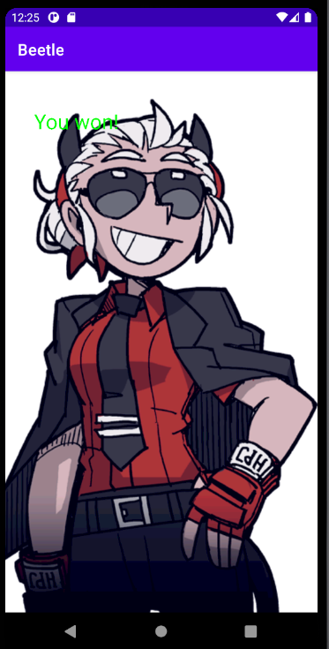

# Код программы

**MainActivity.java**

package com.example.Beetle.activity;  
  
import androidx.appcompat.app.AppCompatActivity;  
import androidx.annotation.RequiresApi;  
import android.os.Bundle;  
import android.os.Build;  
  
import com.example.Beetle.core.GameView;  
  
public class MainActivity extends AppCompatActivity {  
 @RequiresApi(api = Build.VERSION_CODES.N)  
 @Override  
 protected void onCreate(Bundle savedInstanceState) {  
 super.onCreate(savedInstanceState);  
 setContentView(new GameView (this));  
 }  
}

**GameView.java**

package com.example.Beetle.core;  
  
import android.content.Context;  
import android.content.res.Resources;  
import android.graphics.Bitmap;  
import android.graphics.BitmapFactory;  
import android.graphics.Canvas;  
import android.graphics.Color;  
import android.graphics.Paint;  
import android.media.AudioManager;  
import android.media.SoundPool;  
import android.os.Build;  
import android.view.MotionEvent;  
import android.view.SurfaceHolder;  
import android.view.SurfaceView;  
  
import androidx.annotation.NonNull;  
import androidx.annotation.RequiresApi;  
  
import java.util.ArrayList;  
import java.util.List;  
import java.util.Objects;  
import java.util.stream.Collectors;  
import java.util.stream.IntStream;  
  
import com.example.Beetle.R;  
import com.example.Beetle.core.entity.TapEntity;  
import com.example.Beetle.util.GameStage;  
import com.example.Beetle.util.ScoreCalculator;  
import com.example.Beetle.util.TapEntityBitmapFactory;  
  
@RequiresApi(api = Build.VERSION_CODES.N)  
//SurfaceView-отдельная область для рисования  
//SurfaceHolder.Callback - создание области, её изменение и разрушении  
public class GameView extends SurfaceView implements SurfaceHolder.Callback {  
 //максимальное число картинок на экране 8  
 private static final int MAX_ENTITIES = 8;  
  
 private final Thread thread;  
 private final Resources resources;  
  
 private final Paint defaultPaint = new Paint();  
 private final Paint wonPaint = new Paint();  
 private final Paint lostPaint = new Paint();  
  
 private final SurfaceHolder surfaceHolder;  
 private final List<TapEntity> tapEntities;  
 private ScoreCalculator scoreCalculator = new ScoreCalculator(0, 2000, -100);  
 private GameStage currentGameStage = GameStage.IN_PROGRESS;  
 private SoundPool soundPool;  
 private int failSound, successSound;  
 private Paint paint;  
 private Bitmap bitmapWin;  
 private Bitmap bitmapLose;  
  
 public GameView(Context context) {  
 super(context);  
 //жучки  
 tapEntities = new ArrayList<>();  
 //работа с полотном для рисования.Именно этот объект будет предоставлять нам canvas  
 // для отрисовки  
 surfaceHolder = Objects.requireNonNull(getHolder());  
 surfaceHolder.addCallback(this);  
 //синхронизация с потоком отрисовки  
 thread = new GameMainThread(this, 60);  
 //чтобы наши ресурсы были не ноль  
 resources = Objects.requireNonNull(getResources());  
  
 //битмапы для отрисовки финальных сцен  
 paint = new Paint(Paint.ANTI_ALIAS_FLAG);  
 bitmapWin = BitmapFactory.decodeResource(resources, R.drawable.jus_win);  
 bitmapLose = BitmapFactory.decodeResource(resources, R.drawable.jus_lose);  
  
 defaultPaint.setColor(Color.MAGENTA);  
 defaultPaint.setTextSize(64);  
  
 wonPaint.setColor(Color.GREEN);  
 wonPaint.setTextSize(72);  
  
 lostPaint.setColor(Color.RED);  
 lostPaint.setTextSize(72);  
  
 //подключение звука  
 soundPool = new SoundPool(5, AudioManager.STREAM_MUSIC, 0);  
 successSound = soundPool.load(context, R.raw.two, 0);  
 failSound = soundPool.load(context, R.raw.one, 0);  
  
 setFocusable(true);  
 }  
 //добавление жуков  
 private void addTapEntity() {  
 tapEntities.add(new TapEntity(  
 TapEntityBitmapFactory.getRandom(resources), getWidth(), getHeight()));  
 }  
 //при игре добавление  
 public void refillEntities() {  
 while (tapEntities.size() < MAX_ENTITIES) addTapEntity();  
 }  
  
 private void initTapEntities() {  
 IntStream.range(0, MAX_ENTITIES).forEach(i -> addTapEntity());  
 }  
 //рисовка полотна игры  
 @Override  
 protected void onDraw(Canvas canvas) {  
 canvas.drawColor(Color.WHITE);  
  
 switch (currentGameStage) {  
 case IN_PROGRESS: {  
 canvas.drawText(String.format("Score: %d", scoreCalculator.getScore()),  
 150, 100, defaultPaint);  
  
 tapEntities.forEach(entity -> {  
 entity.update();  
 entity.draw(canvas);  
 });  
 break;  
 }  
 case WON: {  
 canvas.drawBitmap(bitmapWin, -300, -150, paint);  
 canvas.drawText("You won!", 100, 200, wonPaint);  
 break;  
 }  
 case LOST: {  
 canvas.drawBitmap(bitmapLose, -300, -150, paint);  
 canvas.drawText("You lost...", 100, 200, lostPaint);  
 break;  
 }  
 }  
 }  
 //создание области для отрисовки  
 @Override  
 public void surfaceCreated(@NonNull SurfaceHolder holder) {  
 initTapEntities();  
 thread.start();  
 }  
  
 //изменение области  
 @Override  
 public void surfaceChanged(@NonNull SurfaceHolder holder, int format, int width, int height) { }  
 //разрушение области  
 @Override  
 public void surfaceDestroyed(@NonNull SurfaceHolder holder) {  
 thread.interrupt();  
 }  
  
 //обработка касания  
 @Override  
 public boolean onTouchEvent(MotionEvent event) {  
 float x = event.getX();  
 float y = event.getY();  
 if (event.getAction() == MotionEvent.ACTION_DOWN) {  
 synchronized (surfaceHolder) {  
 List<TapEntity> tappedEntities = tapEntities.stream()  
 .filter(entity -> entity.hasCollision(x, y)).collect(Collectors.toList());  
 tappedEntities.forEach(tapEntities::remove);  
  
 if (tappedEntities.size() > 0) {  
 soundPool.play(successSound, 1f, 1f, 1, 0, 1);  
 scoreCalculator.increment(100 * tappedEntities.size());  
 } else {  
 soundPool.play(failSound, 1f, 1f, 1, 0, 1);  
 scoreCalculator.decrement(50);  
 }  
  
 if (scoreCalculator.isLose()) {  
 currentGameStage = GameStage.LOST;  
 } else if (scoreCalculator.isWin()) {  
 currentGameStage = GameStage.WON;  
 }  
 }  
 }  
  
 return true;  
 }  
  
}

**GameMainThread.java**

package com.example.Beetle.core;  
  
import android.graphics.Canvas;  
import android.os.Build;  
import android.view.SurfaceHolder;  
import androidx.annotation.RequiresApi;  
import java.util.Objects;  
  
@RequiresApi(api = Build.VERSION_CODES.N)  
public class GameMainThread extends Thread {  
 private GameView view;  
 private final long maxSleepTime;// чтобы не перенагревался телефон  
  
 public GameMainThread(GameView view) {  
 this(view, 60);  
 }  
  
 public GameMainThread(GameView view, int framesPerSecond) {  
 super();  
 this.view = Objects.requireNonNull(view);//ограждаем, чтобы не было нулевых элементов  
 if (framesPerSecond > 120) {  
 throw new RuntimeException("Too high FPS for Game Thread");  
 } else if (framesPerSecond < 1) {  
 throw new RuntimeException("FPS can`t be zero or negative");  
 }  
 this.maxSleepTime = 1000 / framesPerSecond;  
 }  
  
 @Override  
 public void run() {  
 long startTime, sleepTime;  
 Canvas canvas = null;  
 SurfaceHolder holder = null;  
  
 while(true) {  
  
 startTime = System.currentTimeMillis();  
 view.refillEntities();  
  
 try {  
 holder = view.getHolder();  
 canvas = holder.lockCanvas();  
 synchronized (holder) {  
 view.onDraw(canvas);  
 }  
 } finally {  
 if (canvas != null) {  
 holder.unlockCanvasAndPost(canvas);  
 }  
 }  
  
  
 sleepTime = maxSleepTime - (System.currentTimeMillis() - startTime);  
 try {  
 if (sleepTime < 10) {  
 sleep(10);  
 } else {  
 sleep(sleepTime);  
 }  
 } catch (InterruptedException e) {  
 e.printStackTrace();  
 }  
 }  
 }  
  
}

**ScoreCalculator.java**

package com.example.betle.util;  
  
public class ScoreCalculator {  
  
 private int winScore;  
 private int loseScore;  
 private volatile int currentScore;  
  
 public ScoreCalculator(int initialScore, int winScore, int loseScore) {  
 if (initialScore <= loseScore && initialScore >= winScore) {  
 throw new IllegalArgumentException("Illegal initial score value");  
 }  
 currentScore = initialScore;  
 this.winScore = winScore;  
 this.loseScore = loseScore;  
 }  
  
 public void increment(int value) {  
 currentScore += value;  
 }  
  
 public void decrement(int value) {  
 currentScore -= value;  
 }  
  
 public boolean isWin() {  
 return currentScore >= winScore;  
 }  
  
 public boolean isLose() {  
 return currentScore <= loseScore;  
 }  
  
 public int getScore() {  
 return currentScore;  
 }  
  
}

**TapEntityBitmapEnum.java**

package com.example.Beetle.util;  
  
public enum TapEntityBitmapEnum {  
 RICARDO,  
 BOSSINTHEGYM,  
 OMEGACHIMS,  
 KISYA,  
 GACHISAD,  
 NARUNDA,  
 POPCORN,  
 OOF,  
 PICKACHU  
}

**TapEntityBitmapFactory.java**

package com.example.Beetle.util;  
  
import android.content.res.Resources;  
import android.graphics.Bitmap;  
import android.graphics.BitmapFactory;  
  
import com.example.Beetle.R;  
  
import java.util.Random;  
  
public class TapEntityBitmapFactory {  
  
 private static final Random random = new Random();  
  
 public static Bitmap getRandom(Resources resources) {  
 return get(TapEntityBitmapEnum.values()[random.nextInt(TapEntityBitmapEnum.values().length)], resources);  
 }  
  
 public static Bitmap get(TapEntityBitmapEnum element, Resources resources) {  
 switch (element) {  
 case RICARDO: {  
 return BitmapFactory.decodeResource(resources, R.drawable.ricardo_fbi);  
 }  
 case BOSSINTHEGYM: {  
 return BitmapFactory.decodeResource(resources, R.drawable.boss_in_the_gym);  
 }  
 case OMEGACHIMS: {  
 return BitmapFactory.decodeResource(resources, R.drawable.omega_chims);  
 }  
 case KISYA: {  
 return BitmapFactory.decodeResource(resources, R.drawable.kisya);  
 }  
 case GACHISAD: {  
 return BitmapFactory.decodeResource(resources, R.drawable.gachi_sad);  
 }  
 case NARUNDA: {  
 return BitmapFactory.decodeResource(resources, R.drawable.panda_naruto);  
 }  
 case POPCORN: {  
 return BitmapFactory.decodeResource(resources, R.drawable.popcorn);  
 }  
 case OOF: {  
 return BitmapFactory.decodeResource(resources, R.drawable.oof);  
 }  
 case PICKACHU: {  
 return BitmapFactory.decodeResource(resources, R.drawable.pikachu_uwu);  
 }  
 default:  
 throw new IllegalStateException("Unexpected value: " + element);  
 }  
 }  
  
}